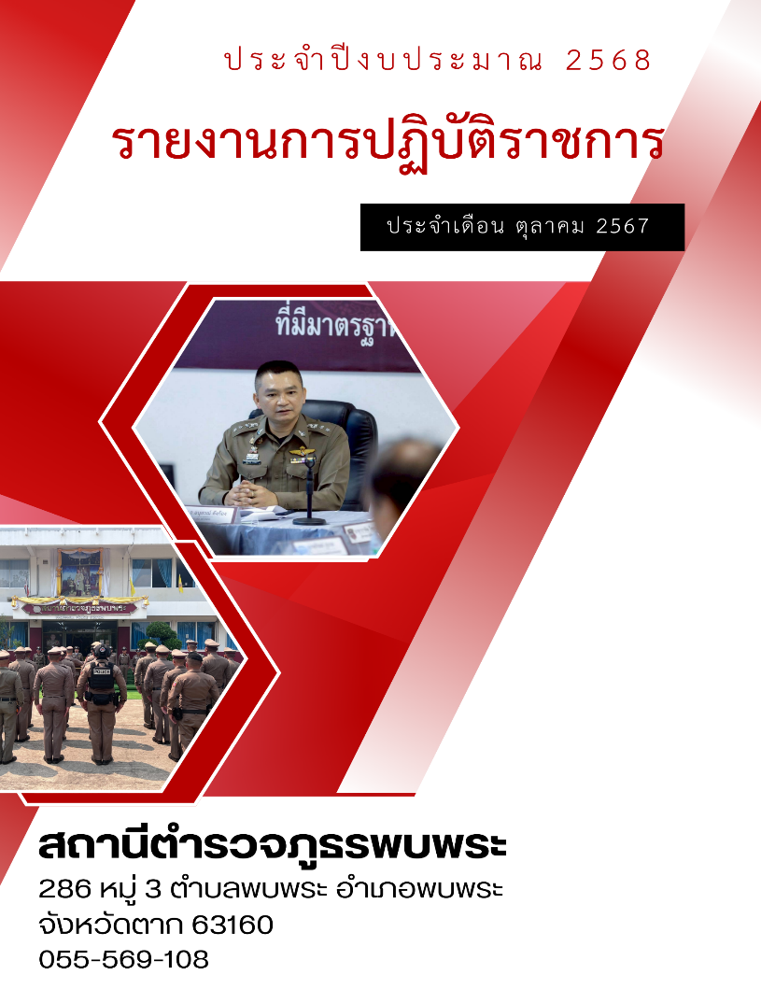

สารบัญ
เรื่อง หน้า
รายงานการปฏิบัติราชการ งานอำนวยการ 3
รายงานการปฏิบัติราชการ งานป้องกันปราบปราม 6
รายงานการปฏิบัติราชการ งานจราจร 10
รายงานการปฏิบัติราชการ งานสืบสวน 13
รายงานการปฏิบัติราชการ งานสอบสวน 16

1. งานอำนวยการ
รายงานการปฏิบัติราชการประจําเดือน ตุลาคม 2567
ประจําปีงบประมาณ พ.ศ. 2568
สถานีตํารวจภูธรพบพระ จังหวัดตาก

วันที่ 4 ตุลาคม 2567 เวลา 10.00 น. พ.ต.อ.สถาพร รอดโพธิ์ทอง รอง ผบก.ภ.จว.ตาก ,
พ.ต.อ.ฉัตรชัย คำยิ่ง ผกก.สภ.พบพระ ,พ.ต.ท.สหสมหมาย บุญพอ รอง ผกก.ป.สภ.พบพระ นำข้าราชการตำรวจ สายอำนวยการ และจิตอาสา สภ.พบพระ จำนวน 20 นาย ทำความสะอาดบ้านเรือนประชาชน บ้านวาเลย์เหนือ หมู่ 3 ต.วาเลย์ อ.พบพระ จ.ตาก เนื่องจากถูกน้ำท่วม

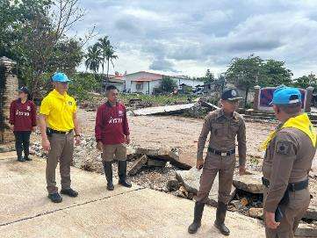

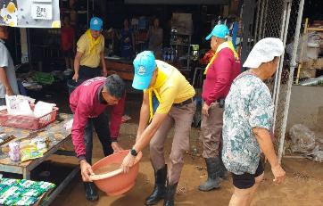

วันที่ 13 ตุลาคม 2567 เวลา 09.00 น. พ.ต.ต.ทิพย์ โพธิ์ทอง สว.อก.สภ.พบพระ พร้อมข้าราชการตำรวจจิตอาสา 20 นาย ทำความสะอาดบริเวณวัดเนื่องในวันนวมินทรมหาราช 13 ตุลาคม 2567 ณ จ.ตาก ณ วัดพบพระใต้ ม.3 ต.พบพระ อ.พบพระ จ.ตาก

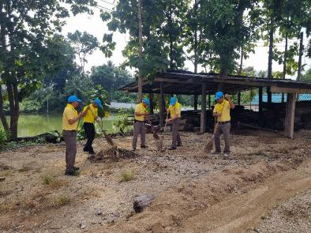

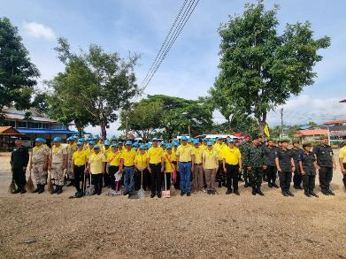

วันที่ 23 ต.ค. 67 เวลา 08.30 น. พ.ต.ท.สหสมหมาย บุญคง รอง ผกก. ป. สภ.พบพระ พร้อม ข้าราชการตำรวจ สายงานอำนวยการ จิตอาสา สภ.พบพระ และเจ้าหน้าที่ฝ่ายปกครอง รวม 80 คน พัฒนา “Big Cleaning Day”บริเวณพระบรมราชานุสาวรีย์พระบาทสมเด็จพระจุลจอมเกล้าเจ้าอยู่หัว เรื่องในวันสวรรคต พระบาทสมเด็จพระจุลจอมเกล้าเจ้าอยู่หัว

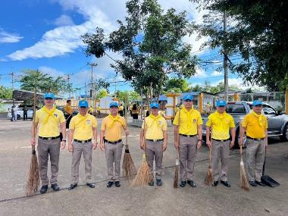

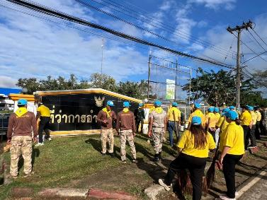

2. งานงานป้องกันปราบปราม
รายงานการปฏิบัติราชการประจําเดือน ตุลาคม 2567
ประจําปีงบประมาณ พ.ศ. 2568
สถานีตํารวจภูธรพบพระ จังหวัดตาก

วันที่ 17 ต.ค. 67 เวลา 12.15 น. ด.ต.สรณ์พิชัย นะอิ ผบ.หมู่(สส.) สภ.พบพระ พร้อมสายตรวจวาเล่ย์ ได้ออก ว.4 ตรวจพื้นที่รับผิดชอบเพื่อดำเนินการตามนโยบายผู้บังคับบัญชา ในการสกัดกั้น จับกุม แรงงานต่างด้าวหลบหนีเข้าเมืองโดยผิดกฎหมาย และการกระทำผิดกฎหมายต่างๆ ในเขตรับผิดชอบช่องทางธรรมชาติตามแนวชายแดนบริเวณท่าข้ามธรรมชาติบ้านแม่ออกฮู2 ม.4 ต.วาเล่ย์ อ.พบพระ จ.ตาก เหตุการณ์ทั่วไปปกติ

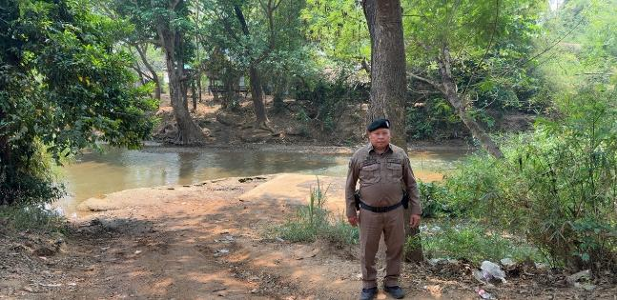

. วันที่ 22 ต.ค.2567 เวลา 12.30 น. ร.ต.ท.สุวิทย์ พรรณกลิ่น รอง สว(ป.)สภ.พบพระ ตรวจโรงแรม ที่พัก ห้องเช่า ในพื้นที่เขตรับผิดชอบจุดตรวจดอนเจดีย์ หมู่ 7 ต.ช่องแคบ อ.พบพระ จ.ตาก
1. RITA CAFE HOUSE
2. P.N.HOTEL
3. ซอโอ กู๊ดวิว
เพื่อแนะนำการปฏิบัติเกี่ยวกับการเข้าพักของชาวต่างชาติ ตามนโยบายบุคคลลักลอบเข้าเมืองโดยผิดกฎหมาย เหตุการณ์ทั่วไปปกติ

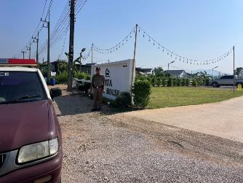
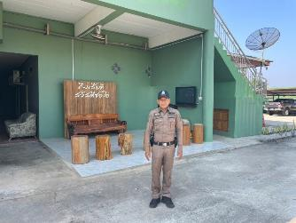

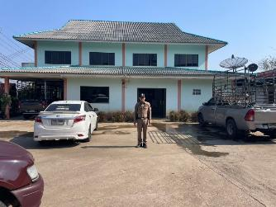

วันที่ 28 ต.ค. 68 เวลา 09.25 น. ร.ต.ท.รังสรรค์ พิมมะศาล รอง สว.(ป.) สภ.พบพระ พร้อม ส.ต.ต.วีระพันธ์ กันแก้ว ผบ.หมู่(ป.) สภ.พบพระ ปฏิบัติหน้าที่สายตรวจรถจักรยานยนต์ ว.4 ว.10 ออกตรวจเดินเท้าเปิดสัญญาณไฟวับวาบ เพื่อป้องกันเหตุ ดูแลความปลอดภัยนักท่องเที่ยวและสถานที่ท่องเที่ยว จว.ตาก บริเวณ น้ำตกนางครวญ เหตุการณ์ทั่วไปปกติ

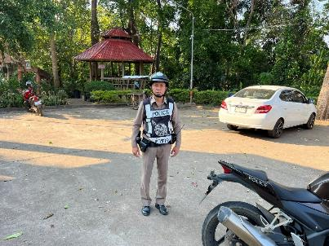

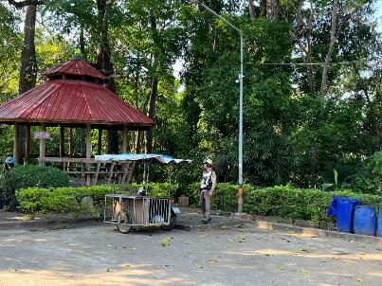



เมื่อวันที่ 1 ต.ค. 67 เวลา 09.45 น. เจ้าหน้าที่ตำรวจสายตรวจดอนเจดีย์ ออกตรวจเยี่ยม พบปะพูดคุย น.ส.พรวดี พิทยาเลิศอำไพ บ้านเลขที่ 430 หมู่ 11 ต.คีรีราษฎร์ อ.พบพระ จ.ตาก เพื่อแสวงหาความร่วมมือในด้านต่างๆและเป็นการสร้างความอุ่นใจ และความมั่นใจในการรักษาความปลอดภัยในชีวิต ทรัพย์สินให้แก่ประชาชน

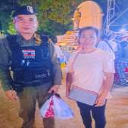

เมื่อวันที่ 8 ต.ค. 67 เวลา 21.30 น. เจ้าหน้าที่ตำรวจสายตรวจร้อยเวร 20 ออกตรวจเยี่ยม พบปะพูดคุย นางเบญจมาศ ชำนาญทรัพย์
หมู่ 11 ต.พบพระ อ.พบพระ จ.ตาก เพื่อแสวงหาความร่วมมือในด้านต่างๆและเป็นการสร้างความอุ่นใจ และความมั่นใจในการรักษาความปลอดภัยในชีวิต ทรัพย์สินให้แก่ประชาชน

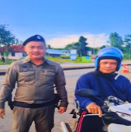

เมื่อวันที่ 13 ต.ค. 67 เวลา 18.43 น. เจ้าหน้าที่ตำรวจสายตรวจรถยนต์ ออกตรวจเยี่ยม พบปะพูดคุย นายพีรพัฒน์ ศรีเมฆ หมู่ 9 ต.ช่องแคบ อ.พบพระ จ.ตาก เพื่อแสวงหาความร่วมมือในด้านต่างๆและเป็นการสร้างความอุ่นใจ และความมั่นใจในการรักษาความปลอดภัยในชีวิต ทรัพย์สินให้แก่ประชาชน

3. งานจราจร
รายงานการปฏิบัติราชการประจําเดือน ตุลาคม 2567
ประจําปีงบประมาณ พ.ศ. 2568
สถานีตํารวจภูธรพบพระ จังหวัดตาก

วันที่ 8 ต.ค. 2567 เวลา 07.00-08.00น. ด.ต.คำรณ ปั้นโท้ ผบ.หมู่งาน ป.สภ.พบพระ ทำหน้าที่งานจราจร อำนวยความสะดวกการจราจรหน้าโรงเรียนชุมชนบ้านพบพระ การจราจรคล่องตัว เหตุการณ์ปกติ

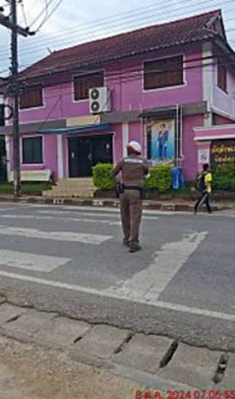

วันที่ (9 ต.ค.67) เวลา 10:00-12.00น. ภายใต้การอำนวยการของ พ.ต.อ.ฉัตรชัย คำยิ่ง ผกก.สภ.พบพระ , พ.ต.ท.สหสมหมาย บุญพอ รอง ผกก.ป.สภ.พบพระ นำการปฏิบัติโดย พ.ต.ต.สุรพันธ์ สีวิใจ สวป.สภ.พบพระ ร.ต.อ.ธวัชชัย เกษร รอง สวป สภ.พบพระ พร้อมด้วยชุดจราจร สภ.พบพระ ได้ดำเนินการกวดขันวินัยจราจร และตรวจวัดแอลกอฮอล์ เพื่อป้องกันและลดอุบัติเหตุทางถนน ณ จุดกวดขันวินัยจราจร (จุดตรวจห้วยนกแล) ม.9 ต.ช่องแคบ อ.พบพระ จ.ตาก
***ผลการปฏิบัติ ว่ากล่าวตักเตือนผู้กระทำผิด พรบ.จราจร ผ่านแพตฟอร์มฯ ขับดี รวมจำนวน 4 ราย ดังนี้
1.ไม่สวมหมวกนิรภัย 2 ราย
2.ไม่พกใบอนุญาติขับรถ 2 ราย

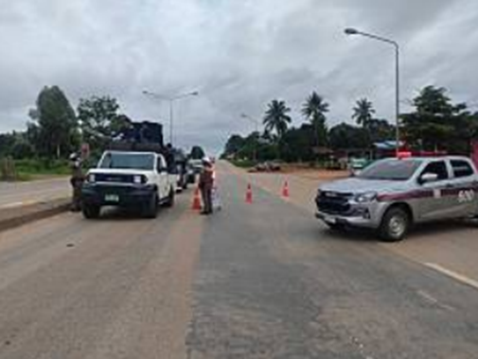

วันที่ (24 ต.ค.67) เวลาประมาณ 08.00 น. ร.ต.อ.ธวัชชัย เกษร รอง สวป.สภ.พบพระ พร้อมด้วยชุดจราจร สภ.พบพระ ได้บรรยายให้ความรู้การใช้รถใช้ถนน อย่างปลอดภัย ตามโครงการ ครูจราจร 5 นาที หัวข้อการบรรยายเรื่อง “การดัดแปลงสภาพรถ หรือแต่งซิ่ง” แล้วนำมาขับขี่บนท้องถนน ทำให้เกิดอุบัติเหตุทางถนน และสร้างความเดือดร้อนรำคาญจากเสียงท่อไอเสีย ที่มีระดับเสียงดังเกินกว่าที่กฎหมายกำหนด เพื่อปลูกฝังวินัยจราจรให้เยาวชนวัยเรียน ในสถานศึกษา ณ โรงเรียนพบพระวิทยาคม ตำบลพบพระ อำเภอพบพระ จังหวัดตาก

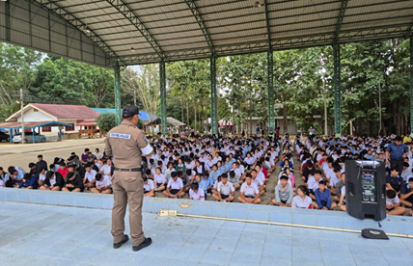

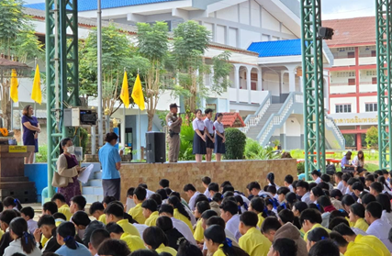

4. งานสืบสวน
รายงานการปฏิบัติราชการประจําเดือน ตุลาคม 2567
ประจําปีงบประมาณ พ.ศ. 2568
สถานีตํารวจภูธรพบพระ จังหวัดตาก

วันที่ 7 ต.ค.67 เวลาประมาณ 15.00 น. ชุดสืบสวน สภ.พบพระ ได้จับกุมผู้ต้องหาตามหมายจับศาลจังหวัดอุทัย จ.190/2567 ข้อหา ฉ้อโกง

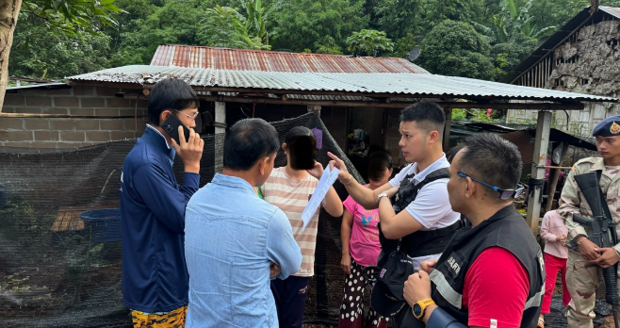

วันที่ 11 ต.ค.67 เวลาประมาณ 17.00 น. ชุดสืบสวน สภ.พบพระ ร่วมกับ ตำรวจท่องเที่ยวตาก ได้ร่วมกันจับกุม ชายชาวพม่า ร่วมกันลักทรัพย์ ในพื้นที่ ต.พบพระ อ.พบพระ จ.ตาก

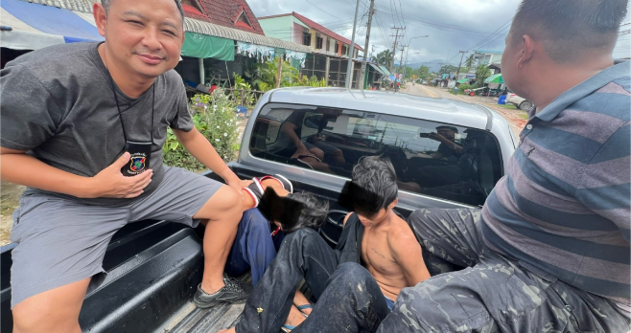

วันที่ 21 ต.ค.67 เวลาประมาณ 16.00 น. ชุดสืบสวน สภ.พบพระ ได้ร่วมกับ จนท.ทหาร และฝ่ายปกครอง เข้าตรวจค้นจับกุม ผู้ต้องหาตามหมายจับ

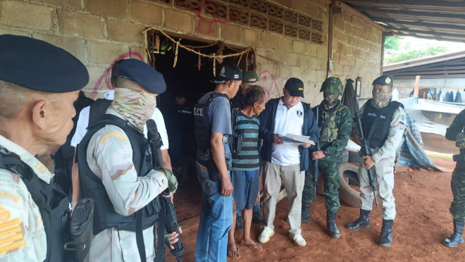

5. งานสอบสวน
รายงานการปฏิบัติราชการประจําเดือน ตุลาคม 2567
ประจําปีงบประมาณ พ.ศ. 2568
สถานีตํารวจภูธรพบพระ จังหวัดตาก

วันที่ 3 ตุลาคม 2567 เวลาประมาณ 10.45 น. พนักงานสอบสวนได้ออกตรวจที่เกิดเหตุ บริเวณ ถนน สายแม่สอด – อุ้มผาง กม. ที่ 48 ต คีรีราษฎร อ พบพระ จ.ตาก ได้พบกลุ่มวัยรุ่นขอความช่วยเหลือพบว่ามีเหตุรถเชียวชนจึงได้ให้ความช่วยเหลือแนะแนวทางอื่นๆ ให้เป็นได้รับความเป็นธรรมทั้งสองฝ่าย
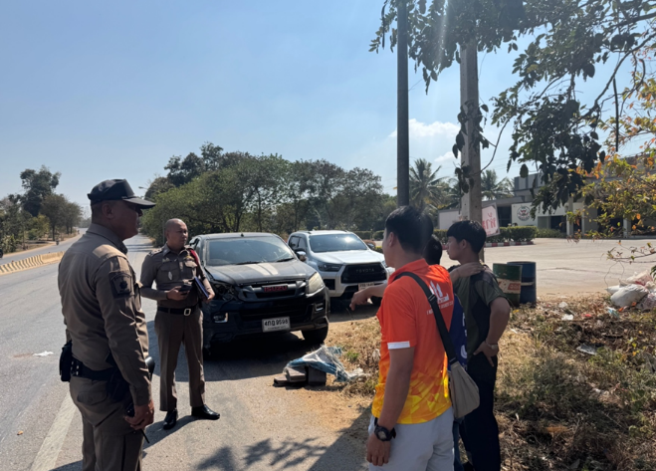

วันที่ 15 ต.ค. 67 เวลาประมาณ 15.00 น. พ.ต.ท.ธวัชชัย สิทธิเวช รอง ผกก. สอบสวน ได้ออกตรวจเยี่ยมผู้เสียหายและแจ้งความคืบหน้าผลการดำเนินคดีกับผู้ต้องหา ณ บ้านเลขที่ 20/5 ม.3 ต.รวมไทยพัฒนา อ.พบพระ จ.ตาก

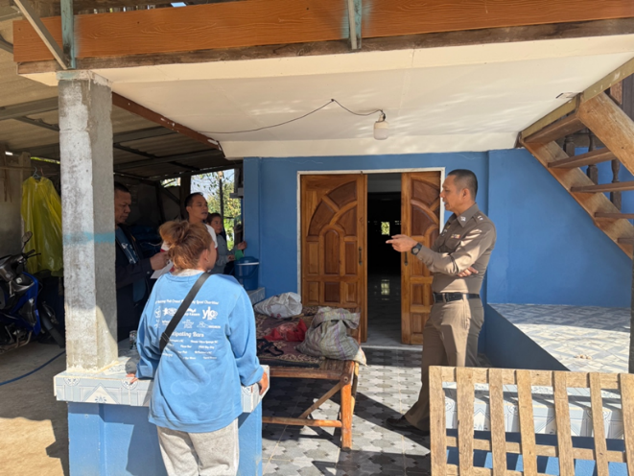

วันที่ 25 ตุลาคม 2567 เวลาประมาณ 13.00 น. พ.ต.อ.ฉัตรชัย คำยิ่ง ผกก.สภ.พบพระ ร่วมกับพนักงานสอบสวน ได้ตรวจสอบรถของกลางที่ใช้ประทำความผิด ณ ที่เก็บรถของกลาง สภ.พบพระ

